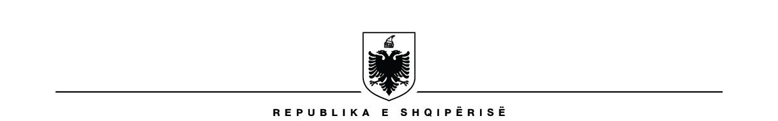
BASHKIA VORË
REGJISTRI I KËRKESAVE DHE PËRGJIGJEVE
Nr Rendor | Data e kërkesës | Objekti i kërkesës | Data e përgjigjes | Përgjigje | Mënyra e përfundimit të kërkesës | Tarifa
1 | 05.04.2023 | Kërkesë për informacion | 11.05.2023 | Ardhur shkresa me Nr. prot 1923, datë 05.04.2023 dhe kthyer përgjigje me Nr.prot 1923/1, datë 11.05.2023.  Në kuadër të bashkpunimit ndërsektorial, konkretisht me zyrën e IMT na është vënë në dispozicion 49 vedime në lidhje për prishjen e objekteve, të kategorizuara (objekte të dëmtuara nga tërmeti si dhe objekte të shpronsuara për efekt rindërtimi). | E plotë | Jo
2 | 10.05.2023 | Kërkesë për informacion | 26.05.2023 | Ardhur shkresa me Nr. prot 2608, datë 10.05.2023 dhe kthyer përgjigje me Nr. prot 2608/1, datë 26.05.2023.  Bashkia Vorë ka finalizuar procesin e Këshillit Vendor Rinor. | E plotë | Jo
3 | 12.05.2023 | Kërkesë për informacion | 30.05.2023 | Ardhur shkresa me datë 12.05.2023 dhe kthyer përgjigje me Nr. prot 2687/1, datë 30.05.2023.  Bashkia Vorë për vitin në vazhdim në bazë të një studimi ekzistues do hartojë një projekt konkret për identifikimin dhe marrjen e masave mbi cështjen e kafshëve të pastreha. | E plotë | Jo
4 | 05.06.2023 | kërkesë për informacion | 19.06.2023 | Ardhur shkresa me Nr. prot 3140, datë 05.06.2023 dhe kthyer përgjigje me Nr. prot 3140/1, datë 19.06.2023  Aksi rrugor Thumanë-Kashar është vepër me interes kombëtar ndërtimi, ndjekja dhe inspektimi i të cilit nuk është në kompetencat e Bashkisë Vorë edhe pse shtrihet në territorin e saj. | E plotë | Jo

